ИНСТИТУТ РОССИЙСКОЙ ИСТОРИИ РАН
Центр экономической истории

ПРОГРАММА

Международной научной конференции

«ПЕРВЫЕ ДАНИЛОВСКИЕ ЧТЕНИЯ»,

памяти выдающего СОВЕТСКОГО И российского историка - аграрника, главного научного сотрудника ИРИ РАН, доктора исторических наук
в. п. ДАНИЛОВА (1925-2004)

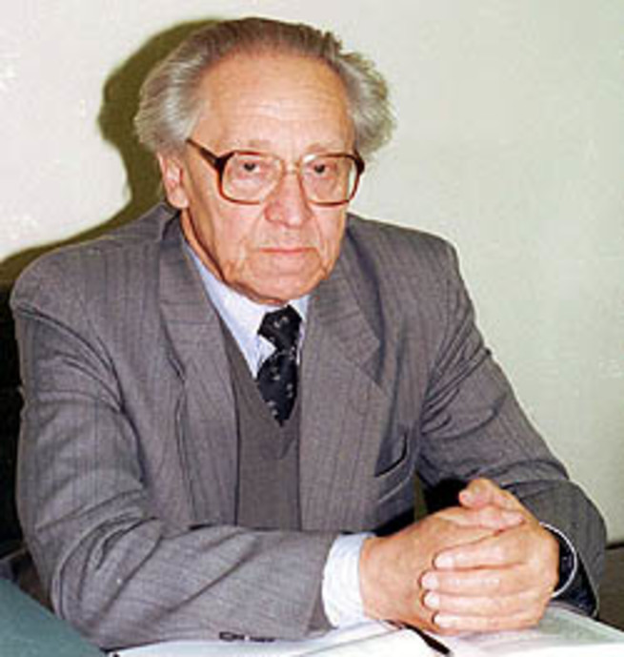

30 октября 2023 г.
Москва

Порядок работы

9:30 - 10:00. Регистрация участников.
10:00 - 11:30. Открытие конференции.
11:30 - 12:00. Круглый стол.
12:00 - 12:30. Чайная пауза
12:30 - 14:30. Секция 1
14:30 - 15:00. Обед
15:00 - 17:00. Секция 2
17:00 - 17:30. Подведение итогов Секций.
Закрытие конференции
17:30 – 18:30. Фуршет

Регламент выступления:

Круглый стол – 20 мин.
Секции – 15 минут

ОРГКОМИТЕТ КОНФЕРЕНЦИИ:

ПЕТРОВ Юрий Александрович, д.и.н., директор ИРИ РАН
ПАВЛОВ Дмитрий Борисович, д.и.н., заместитель директора ИРИ РАН
КОНДРАШИН Виктор Викторович, д.и.н., руководитель Центра экономической истории ИРИ РАН
ШАРОНОВА Виктория Геннадьевна, к.и.н., ведущий научный сотрудник Центра экономической истории ИРИ РАН

10:00-11:30 – Открытие конференции

Приветствие участникам конференции:
ПЕТРОВ Юрий Александрович, директор Института российской истории РАН.
ПАВЛОВ Дмитрий Борисович, заместитель директора Института российской истории РАН.

Вступительное слово:
КОНДРАШИН Виктор Викторович, руководитель Центра экономической истории Института российской истории РАН: «Виктор Петрович Данилов и его вклад в историческую науку».

11:30-12:00

Круглый стол:
«Актуальные вопросы истории российско-китайских отношений»

Модератор: доктор исторических наук КОНДРАШИН Виктор Викторович

ТЮРИНА Елена Александровна, кандидат исторических наук, директор, Российский государственный архив экономики (Москва):

«О работе Российско-китайской комиссии по архивному делу»

ЧЭНЬ Кайке (КНР), доктор исторических наук, главный научный сотрудник, Институт новой истории Китайской Академии Общественных наук (Пекин):

«Юридические споры русских купцов в провинции Хубэй в конце 19-го века».

КОНДРАШИН Виктор Викторович, доктор исторических наук, руководитель Центра экономической истории, Институт российской истории (Москва):

«Дэн Сяопин и влияние опыта строительства социализма в СССР на его политику»

ОСТРОВСКИЙ Андрей Владимирович, доктор экономических наук, главный научный сотрудник, Институт Востоковедения РАН (Москва):

«Сравнительный анализ переходной экономики в России, Китае и Вьетнаме»

12:30 – 14:30.

Секция 1.
«Российско-китайские торгово-экономические отношения в конце XVIII - начале XX вв.»

Модератор: кандидат исторических наук ШАРОНОВА Виктория Геннадьевна

ПЛЕХ Олеся Анатольевна, кандидат исторических наук, научный сотрудник, Институт российской истории РАН (Москва):
«Торговые интересы Российско-Американской компании в Китае (на материалах эпистолярного наследия Шелиховых-Булдаковых конца XVIII – начала XIX в.)»

УЛЬЯНОВА Галина Николаевна, доктор исторических наук, главный научный сотрудник, Институт российской истории РАН (Москва).
«Московское купечество и торговля с Китаем в XIX веке»

ЛИ ДУНСИНЬ (КНР), аспирант, Московский государственный университет, (Москва):
«Китайский дворцовый переворот 1900 г.»

ПОТКИНА Ирина Викторовна, доктор исторических наук, ведущий научный сотрудник, Институт российской истории РАН (Москва):
«Маркетинговая стратегия Морозовых»

ШАРОНОВА Виктория Геннадьевна, кандидат исторических наук, ведущий научный сотрудник, Институт российской истории РАН (Москва):
«Роль Русско-Китайского банка в развитии предпринимательства в Инкоу (Южная Маньчжурия) в начале ХХ в.».

КАН Шисинь (КНР), аспирант, Московский государственный университет, (Москва):
«Газета «Новый край» и Порт-Артур (Люйшунь)»

СУНЬ Ичжи (КНР), лаборант-исследователь, Санкт – Петербургский государственный университет (Санкт-Петербург):
«Вопрос о харбинской эмиссии бон Русско-Азиатского банка 1921 г.»

15:00 – 17:00.
Секция 2.
«Исторические аспекты экономической деятельности России и СССР с середины XIX до конца ХХ вв.»

Модератор: доктор экономических наук Бессолицын Александр Алексеевич

СЛЕПНЕВ Игорь Николаевич, кандидат исторических наук, старший научный сотрудник, Институт российской истории РАН (Москва):
«Особенности строительства российских железных дорог в 60-х - 70-х гг. XIX в. (организационно-финансовые аспекты)»

БЕССОЛИЦЫН Александр Алексеевич, доктор экономических наук, ведущий научный сотрудник, Институт российской истории РАН (Москва):
«Деловая элита в электроэнергетике дореволюционной России»

КОРНИЛОВ Геннадий Егорович, доктор исторических наук, заведующий Центром экономической истории, Институт истории и археологии Уральского отделения РАН (Екатеринбург):
«Китайцы в Екатеринбурге в ХХ веке»

ВОЙТИКОВ Сергей Сергеевич, доктор исторических наук, старший научный сотрудник, Институт российской истории РАН (Москва):
«Июньский Пленум ЦК ВКП (б) 1931 г. и московское городское хозяйство»

ЗИМА Вениамин Федорович, доктор исторических наук, старший научный сотрудник, Институт российской истории РАН (Москва):
«Техническая оснащенность аграрного сектора СССР накануне и в годы Великой Отечественной войны»

ГУ Цзикунь (КНР), Вице-директор Центра изучения истории СССР и Восточной Европы, Восточно-Китайский педагогический университет (Шанхай)
«К вопросу о помощи китайских рабочих в строительстве СССР в контексте транснациональной истории (1955-1964)»

ВЕРБИЦКАЯ Ольга Михайловна, доктор исторических наук, главный научный сотрудник, Институт российской истории РАН (Москва):
«Рыночные преобразования 1990-х гг. и российское село»

ДРОБОТУШЕНКО Евгений Викторович, кандидат исторических наук, декан историко-филологического факультета, Забайкальский университет (Чита), стендовый доклад:
«Русские предприятия и капиталы в Северной Маньчжурии в 1931г. (по данным секретаря Харбинского Биржевого комитета Н. М. Доброхотова)»

17:00-17:30 – Дискуссия. Подведение итогов конференции

